**生 态 环 境 简 报**

[](http://image.baidu.com/i?ct=503316480%26z=%26tn=baiduimagedetail%26word=%BB%B7%B1%A3%CF%B5%CD%B3%BB%D5%B1%EA%26in=3747%26cl=2%26lm=-1%26pn=15%26rn=1%26di=12208624770%26ln=2000%26fr=ala0%26fmq=%26ic=%26s=%26se=%26sme=0%26tab=%26width=%26height=%26face=%26is=%26istype=)

第68期

桑日县分局编 2021年6月4日

山南市生态环境局桑日县分局开展

“六五”环境日宣传活动

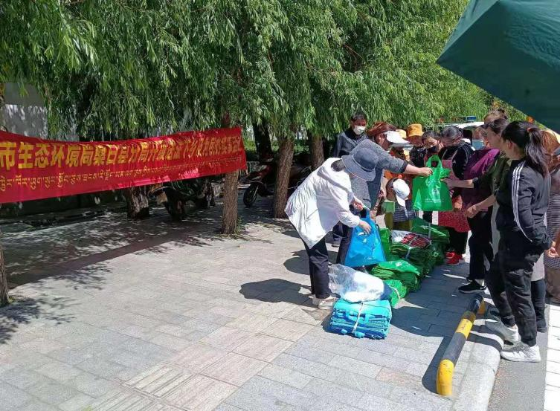 为引导全县干部群众牢固树立绿水青山就是金山银山理念，积极参与生态环境事务，加快形成绿色生产生活方式，凝聚更广泛力量全力打好污染防治攻坚战，推动天蓝地绿水清的美丽桑日建设，努力营造人人关心、支持、参与生态环境保护的浓厚氛围。6月4日，山南市生态环境局桑日县分局组织县新时代文明实践环境卫生志愿服务队开展了以“人与自然和谐共生”主题的“六五”环境日宣传活动。

活动现场，通过悬挂宣传横幅、发放生态环境保护宣传资料、宣传物品等形式，向广大干部群众大力宣传生态环境保护、环境保护法、禁限塑等相关知识。

此次活动，共出动宣传人员70余人，悬挂横幅10余条，发放宣传资料3000余份，宣传物品3000余件，环保购物袋1000个、受教育群众2000余人次。进一步增强了干部群众的生态环境保护意识，营造了自觉拒绝白色污染、人人关心、重视、参与生态环境保护的良好社会氛围。

报送：山南市生态环境局、县委办、政府办、人大办、政协办、宣传部、县相关单位。

拟稿：白玛德吉 审稿：扎西顿珠